В церквях Китая устанавливают камеры с программой распознавания лиц
Коммунистическая партия Китая устанавливает в церквях камеры с системой распознавания лиц, чтобы наблюдать за прихожанами и следить за содержанием проповедей, к которым предъявляются жесткие требования.
С конца июля по сентябрь в округе Поян в провинции Цзянси в более чем 50-ти церквях трех автономий (то есть имеющих государственную регистрацию) было установлено около 200 современных систем видеонаблюдения. В некоторых помещениях размещено до 14 камер.

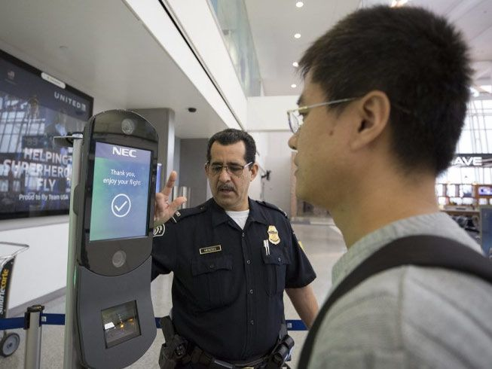
Подобные устройства распознавания лиц обычно используются в аэропортах на пунктах пограничного контроля, а теперь устанавливаются в церквях для наблюдения за прихожанами
“Если камера засекает неизвестное лицо, тут же прибывает полиция, чтобы выяснить личность этого человека”, – рассказывает пастор. Другой служитель церкви рассказал, что двое членов общины перестали посещать богослужения из страха, что их могут лишить социальных выплат и льгот.
“Эти камеры специально изготовлены и установлены с одобрения Бюро общественной безопасности, – объясняет работник, устанавливающий камеры. – Как только камеры регистрируют чье-то лицо, вся личная информация о гражданах собирается и хранится в специальной системе наблюдения. И как только камера распознала человека, занесенного полицией в черный список, система тут же подает сигнал”.
На встрече христианских служителей в городе Чжоукоу в провинции Хэнань в августе представитель Рабочего отдела Единого фронта ЦК КПК сказал, что эти камеры с программой распознавания лиц будут установлены по всей провинции во всех помещениях пяти религий, одобренным конституцией, – это буддизм, католицизм, даосизм, ислам и протестантизм. Новые камеры будут соединены с системой наблюдения “Зоркие глаза”, внедренной по всей стране, чтобы обеспечить полное покрытие “всех регионов”.
“Церкви нанимают охранников, чтобы те разгоняли прихожан, которые собираются группками, боясь, что они скажут что-нибудь против правительства и это попадет на камеры. Подобные инциденты могут доставить церквям много неприятностей”, – рассказывает диакон церкви трех автономий в провинции Гуандун.
Ранее один пастор в Китае рассказал, что на рабочих местах христиане испытывают давление, их заставляют скрывать свою веру, “прятать свои светильники под сосуд”. Также он выразил опасения, что Система социального кредита будет оказывать большое давление на христиан.
Система социального кредита связана с обширной сетью систем наблюдения, основанных на современных технологиях в области искусственного интеллекта. Она выстраивает рейтинг “благонадежности” физических и юридических лиц путем оценки их “финансовой порядочности и соответствия требованиям законодательства и социальной ответственности”. С июня 2020 года созданная для этой системы платформа наблюдения “Скайнет” была расширена до сбора и хранения генетического материала 700 миллионов человек.

